Конспект урока по математике в 3 классе
«4 арифметических действия. Закрепление»
Тип урока: закрепление изученного.
Цель урока: повторить знания о взаимосвязи всех арифметических действиях
Задачи урока:
- закрепление умения решать задачи и примеры изученных видов, задачи на нахождение Р и площади фигур
– развивать приёмы умственных действий (анализ ,синтез, сравнение, обобщение), формирование навыков алгоритмического мышления;
– воспитание коммуникативного взаимодействия, умения учебного сотрудничества, умения договариваться при получении общего результата, знакомство с историей города через содержание урока.
Оборудование: презентация к уроку, индивидуальные задания по группам
Ход урока.

I. Организационный момент. Самоопределение учащихся к деятельности.
Цель: включение учащихся в деятельность на личностно-значимом уровне.
– Ребята, прочитайте высказывания на экране (Слайд 2):
– Как понимаете эти слова? Это и будет девизом нашего урока. А также нам понадобятся 2 А и 2 В (аккуратность, активность, внимательность, взаимопомощь) - Я вам всем желаю сегодня удачи.

II. Актуализация знаний учащихся.
Цель: повторение изученного материала и выявление затруднений в деятельности каждого учащегося.
Групповая работа « Что я знаю о…» (слайд 3)
(дети по группам вспоминают все правила по каждому арифметическому действию)

III. Самостоятельное формулирование темы и цели урока.

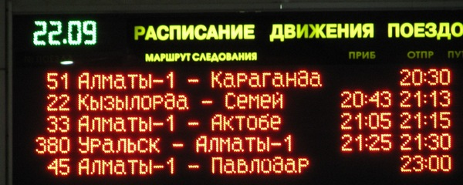
Сегодня мы с вами не просто повторим всё, что связано с арифметическими действиями, но и попутешествуем виртуально по своему родному городу (беседа о городе) (4 слайд) Как можно прибыть в наш город? На чем?

IV. Повторение ранее изученного.

1. Устный счёт « Привокзальное табло»

Ответить на вопросы:

- Какой поезд и в каком направлении отправляется раньше? (на 2 с половиной ч)

- На сколько раньше отправляется поезд № 22 чем поезд № 33? ( на 2 минуты)

- Какой поезд отравляется позже всех? ( № 45)

2. Работа в парах « Знатоки экскурсоводы» (слайд 6)- записать число
Год основания Семипалатинской крепости? 1718
Сколько кинотеатров в городе Семей? 3
Сколько мостов в городе Семей? 4
Какой номер твоей школы? 30
Сколько рек протекает через наш город? 1

Заменить самое большое число суммой разрядных слагаемых.

1718 = 1000 + 700 + 10 + 8

3. Экскурсия по старому городу (фото). (слайд 7)

Ответить на вопрос: Сколько лет городу сейчас? 2013 -1718 = 295 (лет)

4. Составим задачу (слайд 8)

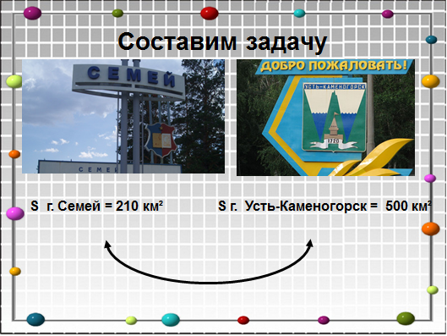

Сравнить площадь нашего города и города Усть-Каменогорска.

500 – 210 = 290 км² - разница

Ф И З М И Н Т К А «Танец на стуле» ( песня-зарядка)

5. Геометрическая задача (слайд 9) Отгадаем одно из мест отдыха наших горожан, когда решим задачу. У доски ребёнок объясняет ход решения. Отгадка: Детский парк отдыха.

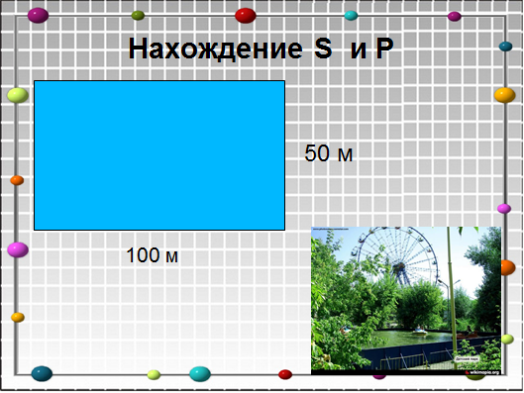
6. Составить уравнение (слайд 10) На счёту города 73 школы. В черте города находится 56 общеобразовательных школ и несколько школ в сельской местности. Сколько школ в сельской местности?
56 + х = 73
Х = 17
7. Составить примеры (слайды 11 -14)
1) Высота памятника в парке Победы 18 м. Воин - победитель высотою 3 м. Во сколько раз памятник выше скульптуры воина?
2) В XIX веке Семипалатинск был местом политической ссылки. В 1854-1859 годах в городе проживал сосланный русский писатель Ф. М. Достоевский, который написал в Семипалатинске ряд своих произведений. Сколько лет прожил писатель в городе?
3) На Семипалатинском ядерном полигоне было произведено не менее 456 ядерных испытаний, из них 30 наземных ядерных взрывов , 86 - воздушных, а остальные – подземные. Сколько подземных взрывов было произведено?
4) Определить период времени, когда проводились взрывы на полигоне. 1949—1989 годах
5) Одна из трёх марок блока была приурочена к 10-й годовщине с момента прекращения ядерных испытаний в Семипалатинске. Номинал 1 марки — 15 тенге. Сколько заплатим за все 3 марки?
6) Длина главного пролёта моста составляет 750 м, общая длина 1086 м. Сколько м отводится на подъездные пути?
18 : 3 = 6 м 456 – 30 – 86 456 – ( 30 + 86) =340 взрывов
1859 - 1854 = 5 лет 1989 – 1949 = 40 лет 15 х 3 = 45 1086 – 750 = 336 м

V. Итог урока. Рефлексия.
Цель: осознание учащимися своей УД (учебной деятельности), самооценка результатов деятельности своей и всего класса.
Я узнал для себя новое…
Я повторил и закрепил умение…
VI. Домашняя работа – В таких конвертах раньше мы отправляли письма нашим родным, друзьям. На конверте изображён кинотеатр «Октябрь» нашего города.
1. Решить задачу
В городе также работают 15 стоматологических клиник, более 300 аптек
и более 850 аптечных отделов, единственный в стране научно-исследовательский институт радиационной медицины и экологии,
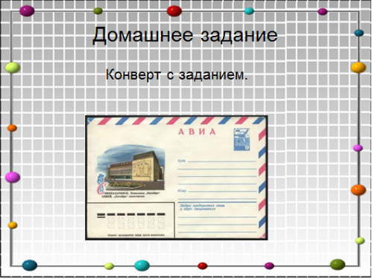
Больница сестринского ухода Красного Полумесяца и Красного Креста. Сколько всего специализированных медицинских учреждений?
2. Решить примеры
500 - (204 + 198) + ( 300 – 126 )=
400 + 507 – (504 - 298 + 185)=
3. Найти интересную информацию о нашем городе.

